

UNIVERSIDAD PRIVADA DE TACNA

FACULTAD DE INGENIERÍA

Escuela Profesional de Ingeniería de Sistemas

Proyecto MegaSOAT

Curso: Programación III

Docente: Mtro. Alberto Flor Rodriguez

Integrantes:

Mamani Mamani Denisthon Leonel (2022075479)
Vargas Luque, Jhony (2022075754)
Halanocca Rojas, Usher Damiron (2023076795)
Solorzano Zegarra, Antony (2023078696)

Tacna – Perú
2026

CONTROL DE VERSIONES
Versión | Hecha por | Revisada por | Aprobada por | Fecha | Motivo
1.0 | MPV | ELV | ARV | 10/10/2020 | Versión Original

Sistema MegaSOAT

Documento de Especificación de Requerimientos de Software

Versión {1.0}

CONTROL DE VERSIONES
Versión | Hecha por | Revisada por | Aprobada por | Fecha | Motivo
1.0 | MPV | ELV | ARV | 10/10/2020 | Versión Original

ÍNDICE GENERAL

INTRODUCCION 4
I. Generalidades de la Empresa 5
1. Nombre de la Empresa 5
2. Vision 5
3. Mision 5
4. Organigrama 5
II. Visionamiento de la Empresa 5
1. Descripcion del Problema 5
2. Objetivos de Negocios 5
3. Objetivos de Diseño 5
4. Alcance del proyecto 5
5. Viabilidad del Sistema 5
6. Informacion obtenida del Levantamiento de Informacion 6
III. Análisis de Procesos 6
a) Diagrama del Proceso Actual – Diagrama de actividades 6
b) Diagrama del Proceso Propuesto – Diagrama de actividades Inicial 7
IV Especificacion de Requerimientos de Software 7
a) Cuadro de Requerimientos funcionales Inicial 7
b) Cuadro de Requerimientos No funcionales 7
c) Cuadro de Requerimientos funcionales Final 8
d) Reglas de Negocio 9
V Fase de Desarrollo 12
1. Perfiles de Usuario 12
2. Modelo Conceptual 5
a) Diagrama de Paquetes 5
b) Diagrama de Casos de Uso 12
c) Escenarios de Caso de Uso (narrativa) 14
3. Modelo Logico 23
a) Analisis de Objetos 23
b) Diagrama de Actividades con objetos 32
c) Diagrama de Secuencia 37
d) Diagrama de Clases 42
CONCLUSIONES 46
RECOMENDACIONES 46
BIBLIOGRAFIA 46
WEBGRAFIA 46

INTRODUCCIÓN

En la actualidad, las empresas dedicadas a la comercialización de seguros enfrentan el desafío de gestionar grandes volúmenes de información provenientes de múltiples puntos de venta, en un entorno donde la rapidez, la seguridad y la precisión de los procesos son factores determinantes para mantenerse competitivas. En este contexto, la automatización y centralización de la información se convierten en elementos clave para optimizar la operación, reducir errores humanos y prevenir posibles fraudes en la validación de pagos y emisión de pólizas.
El presente documento tiene como finalidad describir el análisis, diseño y propuesta del sistema MegaSOAT, una solución tecnológica orientada a mejorar la gestión, validación y emisión de seguros SOAT dentro de una red descentralizada. Este sistema busca reemplazar los procesos manuales actualmente realizados mediante herramientas informales, como aplicaciones de mensajería y hojas de cálculo, que generan limitaciones en el control, la trazabilidad y la eficiencia operativa de la empresa.
Asimismo, se presentan las generalidades de la empresa, incluyendo su misión, visión y estructura organizacional, con el propósito de contextualizar el entorno en el que se implementará la solución. Posteriormente, se desarrolla el visionamiento del negocio, donde se identifican problemáticas como la duplicidad de comprobantes de pago, la falta de control centralizado y la dificultad para consolidar información en tiempo real, además de los objetivos que sustentan la implementación del sistema.
Finalmente, se define el alcance del proyecto, destacando funcionalidades como la validación automática de pagos, el procesamiento digital de documentos mediante tecnologías de reconocimiento de caracteres (OCR), la gestión de puntos de venta y la generación de reportes en tiempo real. De igual manera, se incluyen los requerimientos funcionales, no funcionales y modelos del sistema, los cuales servirán como base para el desarrollo de una solución eficiente, segura y alineada a las necesidades reales de la empresa.

- Generalidades de la Empresa

- Nombre de la Empresa
Control SOAT Sur S.A.C.
- Visión
Ser una empresa líder a nivel regional en la gestión y comercialización de seguros SOAT, reconocida por su innovación tecnológica, eficiencia operativa y confianza en sus servicios, brindando soluciones digitales que optimicen los procesos y mejoren la experiencia de nuestros clientes y aliados comerciales.

- Misión
Ofrecer servicios de emisión y gestión de seguros SOAT de manera rápida, segura y eficiente, mediante el uso de herramientas tecnológicas que permitan automatizar procesos, garantizar la transparencia en las operaciones y fortalecer el control de la información en todos nuestros puntos de venta.

- Organigrama
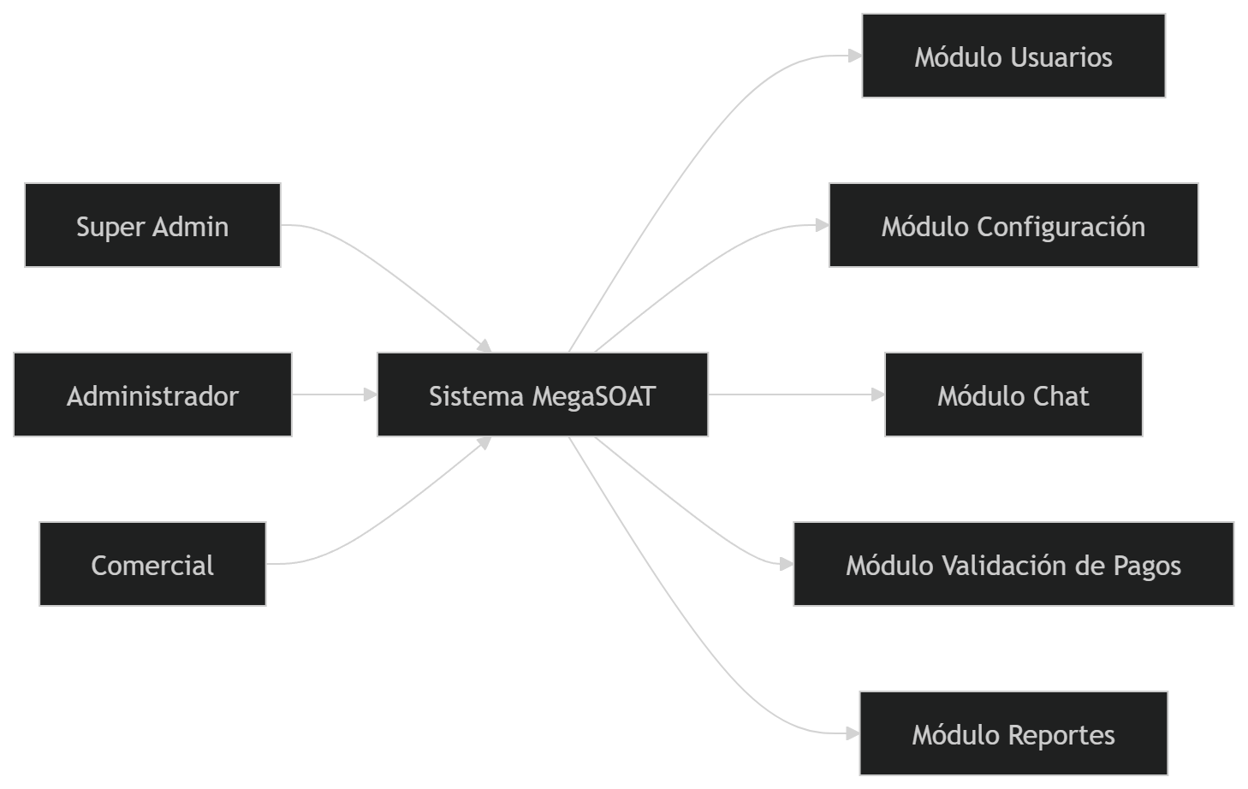

- Visionamiento de la Empresa
- Descripción del Problema
La empresa Control SOAT Sur S.A.C. es una organización orientada al desarrollo e implementación de soluciones tecnológicas para la gestión y control de procesos relacionados con la comercialización de seguros SOAT. Su enfoque principal es optimizar las operaciones de empresas del sector asegurador mediante la automatización de procesos, el control eficiente de la información y la mejora en la trazabilidad de las operaciones, contribuyendo así a incrementar la seguridad, transparencia y eficiencia en la gestión de sus clientes.
- Objetivos de Negocios
- Reducir el riesgo de fraude mediante la validación automática de comprobantes de pago.
- Disminuir el tiempo de procesamiento en la emisión de pólizas SOAT.
- Centralizar la información de todas las sucursales en una única plataforma digital.
- Mejorar la trazabilidad de las operaciones realizadas por los usuarios.
- Optimizar el control de deudas y pagos de los puntos de venta.
- Facilitar la toma de decisiones mediante reportes en tiempo real.

- Objetivos de Diseño
- Desarrollar una plataforma web centralizada accesible desde múltiples ubicaciones.
- Implementar mecanismos de validación automática para evitar duplicidad de información.
- Integrar procesamiento digital de documentos mediante tecnologías OCR.
- Diseñar una interfaz intuitiva y amigable para los usuarios.
- Garantizar la seguridad de la información mediante control de accesos y roles de usuario.
- Asegurar la escalabilidad del sistema para soportar el crecimiento de la empresa.

- Alcance de proyecto
El sistema MegaSOAT abarcará el desarrollo e implementación de una plataforma digital orientada a la gestión integral de la emisión de seguros SOAT.
- Registro y validación de comprobantes de pago.
- Procesamiento automático de documentos SOAT mediante OCR.
- Gestión de puntos de venta y sucursales.
- Cálculo automático de comisiones.
- Generación de reportes en tiempo real.
- Control de usuarios y trazabilidad de operaciones.
- Viabilidad del Sistema
  - Viabilidad técnica
- Arquitectura en capas (View, Controller, Services, DAO), lo que facilita mantenimiento y evolución.
- Persistencia con MySQL + pool de conexiones HikariCP (mejora rendimiento y concurrencia).
- Integración HTTP embebida para recepción de mensajes (/api/chat/recibir).
- Integración con Telegram Bot para mensajería operativa.
- Esto indica que la base tecnológica está implementada y operativa en el proyecto actual.
  - Viabilidad operativa
- Maneja perfiles de usuario (SUPERADMIN, ADMIN, COMERCIAL) con permisos por rol.
- La interfaz principal organiza módulos clave del negocio: bandeja, pagos, reportes, puntos de venta, configuración y usuarios.
- El flujo está orientado a tareas reales del proceso SOAT (ventas, vouchers, conciliación).
  - Viabilidad económica
- Java SE + NetBeans/Ant + MySQL + librerías open source (Gson, HikariCP, Telegram bots, PDFBox, POI, Tess4J).
- No requiere licenciamiento empresarial obligatorio para funcionar.
- Costos principales: servidor/equipo de despliegue, soporte técnico, hardening de seguridad y mantenimiento evolutivo.

  - Viabilidad de implementación/despliegue
- El sistema carga configuración desde config.properties, classpath o valores por defecto.

- Define rutas de trabajo (pdfs, temp, backups) y parámetros de BD.
- Esto facilita instalación en distintos entornos, pero requiere estandarizar configuración productiva por ambiente

  - Viabilidad de seguridad
- El token del bot Telegram está hardcodeado en código fuente.
- Para viabilidad de producción, debes mover secretos a variables de entorno/archivo seguro y rotar credenciales antes del despliegue final

- Información obtenida del Levantamiento de Información
1) Técnicas aplicadas
- Durante el levantamiento se emplearon técnicas de:
- Entrevista con usuarios operativos (comercial y administrador).
- Observación del flujo actual de ventas, mensajería y validación de pagos.
- Análisis documental/técnico del sistema implementado (módulos, roles, servicios e integraciones).

2) Actores identificados
- SUPERADMIN: administración total del sistema y gestión de usuarios.
- ADMIN: validación de pagos y reportes.
- COMERCIAL: operación diaria de bandeja/chat y puntos de venta.
3) Necesidades del negocio identificadas
- Centralizar la gestión de ventas SOAT.
- Gestionar comunicación con puntos de venta por mensajería.
- Registrar y controlar vouchers para conciliación de pagos.
- Trabajar con permisos según rol para control operativo.
- Disponer de reportes y trazabilidad operativa.

4) Requerimientos levantados (síntesis)
- Funcionales levantados: 15
- No funcionales levantados: 9

5) Hallazgos técnicos relevantes del levantamiento
- El sistema usa Java con dependencias para BD, mensajería y documentos (MySQL, HikariCP, Gson, Telegram, PDF/Excel).
- La solución incluye endpoint HTTP para recepción de mensajes externos (/api/chat/recibir).
- La configuración se gestiona por config.properties y valores por defecto (BD, rutas, comisiones).
- Se detectó como punto de mejora que el token del bot está hardcodeado (riesgo de seguridad).

- Análisis de Procesos
- Diagrama de Proceso Actual - Diagrama de actividades
- Diagrama del Proceso de Propuesto - Diagrama de actividades Inicial

- Especificación de Requerimientos de Software
- Cuadro de Requerimientos Funcionales Inicial

Código | Requerimiento Funcional | Descripción | Prioridad
RF01 | Inicio de sesión | El sistema debe autenticar al usuario con credenciales (usuario/contraseña) para permitir acceso al sistema. | ALTA
RF02 | Validación CAPTCHA | El sistema debe exigir CAPTCHA válido antes de procesar la autenticación para reducir accesos automatizados. | ALTA
RF03 | Bloqueo por intentos fallidos | El sistema debe bloquear temporalmente el login cuando se exceda el número de 3 intentos inválidos. | ALTA
RF04 | Gestión de sesión y logout | El sistema debe mantener sesión activa del usuario autenticado y permitir cierre de sesión controlado. | ALTA
RF05 | Permisos por rol | El sistema debe habilitar/restringir funciones según rol (SUPERADMIN, ADMIN, COMERCIAL). | ALTA
RF06 | Navegación por módulos | El sistema debe mostrar menú y acceso a módulos (bandeja, pagos, reportes, PV, configuración, usuarios). | BAJA
RF07 | Listado de conversaciones/mensajes | El sistema debe listar conversaciones y mensajes asociados a cada punto de venta. | MEDIA
RF08 | Envío de mensajes salientes | El sistema debe permitir enviar mensajes desde el operador hacia el punto de venta. | MEDIA
RF09 | Recepción de mensajes entrantes | El sistema debe registrar mensajes entrantes y gestionar su estado de lectura/no leído. | ALTA
RF10 | Endpoint HTTP de recepción | El sistema debe exponer /api/chat/recibir para recibir mensajes externos vía HTTP. | ALTA
RF11 | Registro y consulta de ventas SOAT | El sistema debe registrar ventas y permitir su consulta por estado y por punto de venta. | ALTA
RF12 | Registro de cupones | El sistema debe registrar comprobantes/vouchers de pago con sus datos operativos. | ALTA
RF13 | Validación de operación duplicada | El sistema debe evitar registrar vouchers con número de operación ya existente. | ALTA
RF14 | Conciliación de pagos múltiples | El sistema debe asociar un voucher a múltiples ventas y marcar su conciliación. | MEDIA
RF15 | Gestión de usuarios | El sistema debe listar, crear, actualizar, eliminar usuarios y permitir cambio de contraseña. | MEDIA

- Cuadro de Requerimientos No Funcionales
Código | Requerimiento Funcional | Descripción | Prioridad
RF01 | Seguridad con CAPTCHA | El sistema debe incorporar CAPTCHA en autenticación para mitigar accesos automatizados. | ALTA
RF02 | Seguridad por bloqueo temporal | El sistema debe bloquear intentos de login por un tiempo definido tras múltiples fallos consecutivos. | ALTA
RF03 | Rendimiento en acceso a BD | El sistema debe usar pool de conexiones para optimizar tiempos de respuesta y concurrencia en base de datos. | ALTA
RF04 | Responsividad de interfaz | El sistema debe ejecutar operaciones pesadas (autenticación/envíos) en segundo plano para no congelar la UI. | BAJA
RF05 | Disponibilidad de integración externa | El sistema debe mantener operativo el canal de mensajería con Telegram para comunicación con puntos de venta | MEDIA
RF06 | Interoperabilidad API | El sistema debe intercambiar datos por HTTP con formato JSON para integraciones externas. | ALTA
RF07 | Configurabilidad | El sistema debe permitir parametrización por config.properties y manejar valores por defecto cuando falte configuración. | MEDIA
RF08 | Mantenibilidad arquitectónica | El sistema debe conservar separación por capas (MVC + Service + DAO) para facilitar cambios y pruebas. | MEDIA
RF09 | Usabilidad visual | El sistema debe mantener interfaz consistente y clara (tema visual unificado) para operación diaria. | BAJA

- Cuadro de Requerimientos Funcionales Final
Código | Requerimiento Funcional | Descripción | Prioridad
RF01 | Inicio de sesión | El sistema debe autenticar usuarios mediante credenciales válidas para permitir acceso seguro al sistema. | ALTA
RF02 | Validación CAPTCHA | El sistema debe validar CAPTCHA antes de procesar el login para prevenir accesos automatizados. | ALTA
RF03 | Bloqueo por intentos fallidos | El sistema debe bloquear temporalmente el acceso cuando se superen los intentos de autenticación permitidos. | ALTA
RF04 | Gestión de sesión | El sistema debe mantener la sesión del usuario autenticado y permitir cerrar sesión correctamente. | ALTA
RF05 | Control por roles | El sistema debe habilitar funciones según el rol (SUPERADMIN, ADMIN, COMERCIAL). | ALTA
RF06 | Navegación por módulos | El sistema debe mostrar y permitir acceso a módulos funcionales (bandeja, pagos, reportes, PV, configuración, usuarios). | MEDIA
RF07 | Visualización de conversaciones | El sistema debe listar conversaciones y mensajes por punto de venta. | MEDIA
RF08 | Envío de mensajes | El sistema debe permitir enviar mensajes salientes desde la bandeja al punto de venta. | MEDIA
RF09 | Recepción de mensajes | El sistema debe registrar mensajes entrantes y actualizar su estado de lectura/no leído. | ALTA
RF10 | API de recepción de mensajes | El sistema debe exponer un endpoint HTTP (/api/chat/recibir) para recibir mensajes externos. | ALTA
RF11 | Registro/consulta de ventas SOAT | El sistema debe registrar ventas y consultarlas por estado y por punto de venta. | ALTA
RF12 | Registro de cupones | El sistema debe registrar vouchers de pago con los datos de operación requeridos. | ALTA
RF13 | Validación de operación única | El sistema debe impedir el registro de vouchers con número de operación duplicado. | ALTA
RF14 | Conciliación de pagos | El sistema debe conciliar uno o varios registros de venta con vouchers de pago. | MEDIA
RF15 | Gestión de usuarios | El sistema debe permitir listar, crear, editar, eliminar usuarios y cambiar contraseñas. | MEDIA

- Reglas de Negocio

Código | Requerimiento Funcional | Descripción
RF01 | Acceso por credenciales válidas | Solo podrá iniciar sesión un usuario existente y activo con usuario/contraseña correctos.v
RF02 | Control anti-bots en login | Todo inicio de sesión requiere validación de CAPTCHA.
RF03 | Bloqueo por intentos fallidos | Si el usuario falla 5 intentos de acceso, se bloquea el login por 30 segundos.
RF04 | Roles del sistema | Los roles válidos del sistema son: SUPERADMIN, ADMIN, COMERCIAL.
RF05 | Permisos por rol | SUPERADMIN gestiona usuarios/configuración; ADMIN valida pagos y reportes; COMERCIAL opera chat/PV.
RF06 | Unicidad de voucher | No se puede registrar un voucher con número de operación ya existente.
RF07 | Conciliación de pagos | Al conciliar pagos múltiples, cada venta debe quedar asociada a voucher y marcada como pagada.
RF08 | Estado de lectura de mensajes | Todo mensaje entrante inicia como no leído y puede marcarse leído individual o masivamente por conversación.
RF09 | Envío de mensajes por canal Telegram | Un mensaje saliente solo se envía a Telegram cuando el punto de venta tiene telegram_chat_id registrado.
RF10 | Registro de mensaje externo | Los mensajes recibidos por API HTTP se registran solo si el teléfono recibido pertenece a un punto de venta existente.

- Fase de Desarrollo
- Perfiles de Usuario
  - SUPERADMIN
Objetivos
- Mantener la configuración general.
- Gestionar usuarios y permisos.
- Supervisar operación completa.
Permisos Clave
- Gestión de usuarios habilitada.
- Validación de pagos y acceso a reportes.
- Acceso a módulos administrativos desde menú principal.
  - ADMIN
Objetivos
- Validar pagos y vouchers.
- Revisar reportes de operación.
- Monitorear bandeja/mensajería y estado de ventas.
Permisos Clave
- Puede validar pagos.
- Puede exportar/consultar reportes.
- No administrar usuarios (según regla por rol)

  - COMERCIAL
Objetivos
- Gestionar conversaciones con PV.
- Registrar y dar seguimiento a ventas SOAT.
- Mantener contacto comercial y flujo de atención.

Permisos Clave
- Acceso al chat/bandeja.
- Gestión de puntos de venta.
- Sin acceso a gestión de usuarios ni validación avanzada de pagos/reportes administrativos

- Modelo Conceptual
- Diagrama de Paquetes
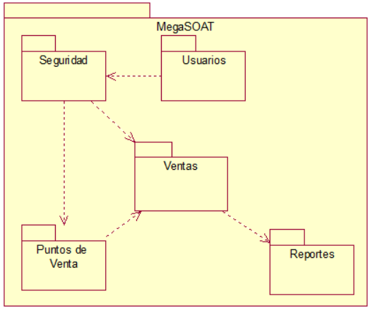

- Diagrama de Casos de Uso
  - Paquete de Usuarios
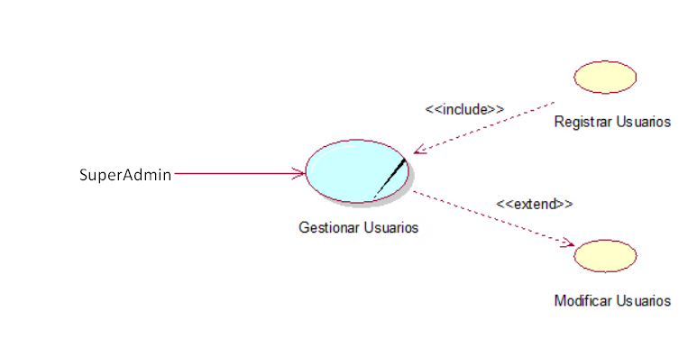
- Caso de Uso: “Gestionar Usuarios”
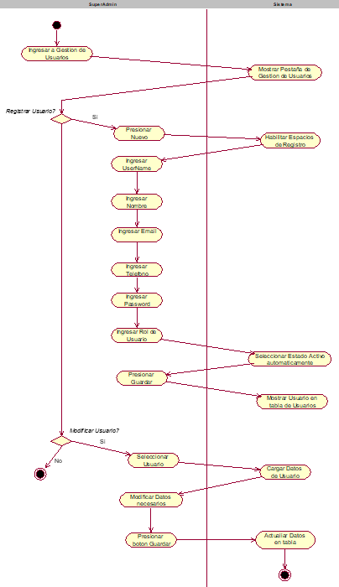

  - Paquete de Seguridad
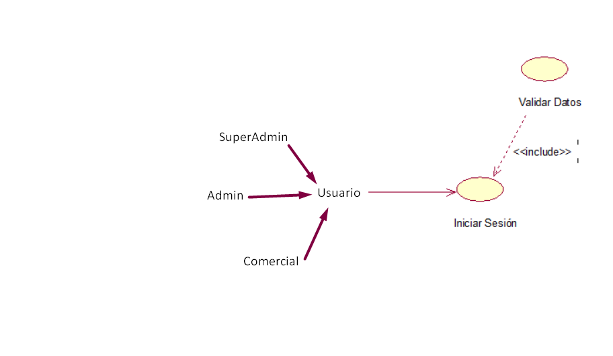
- Caso de Uso: “Iniciar Sesión”
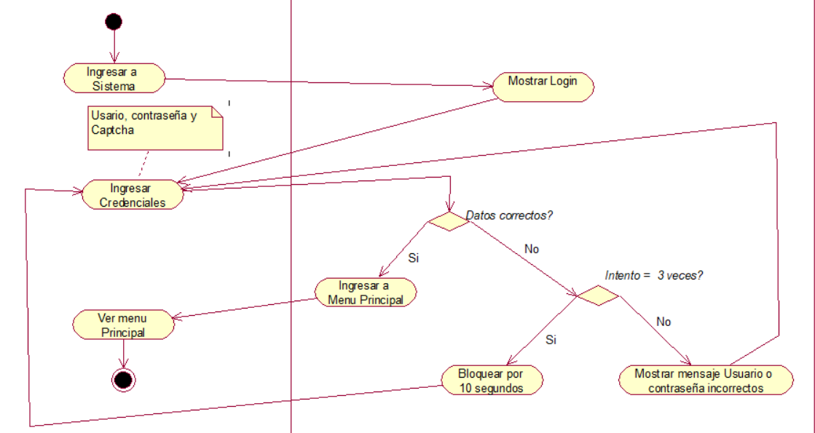
  - Paquete de Puntos de Venta
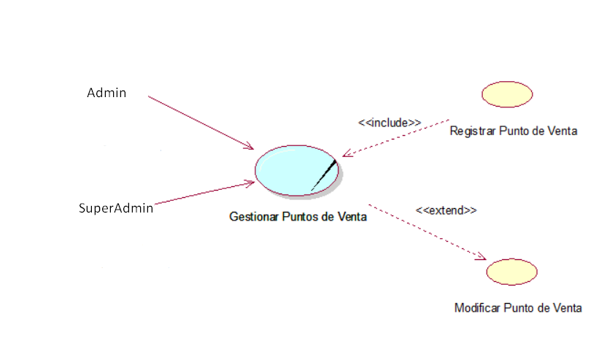

  - Paquete de Ventas
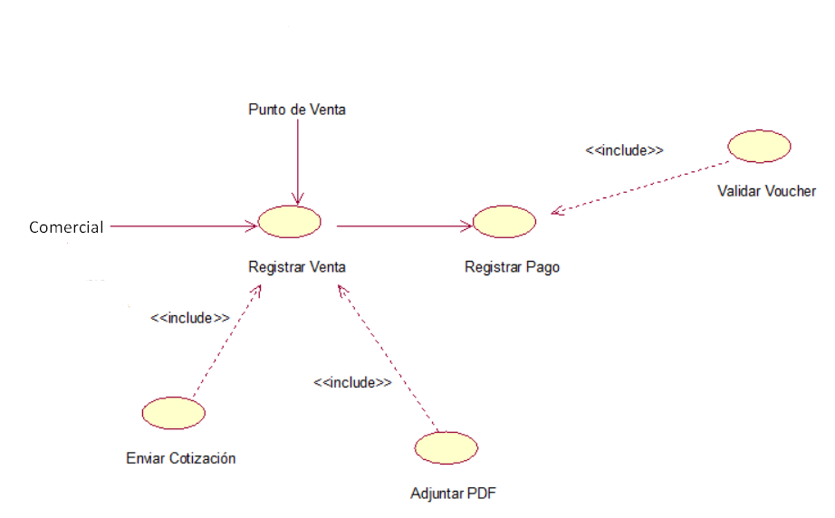

  - Paquete de Reportes
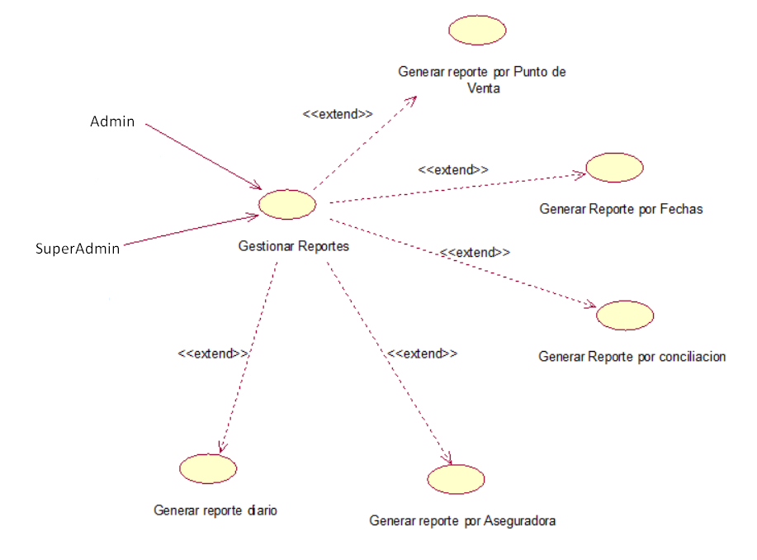

- Caso de uso “Gestionar Reportes”
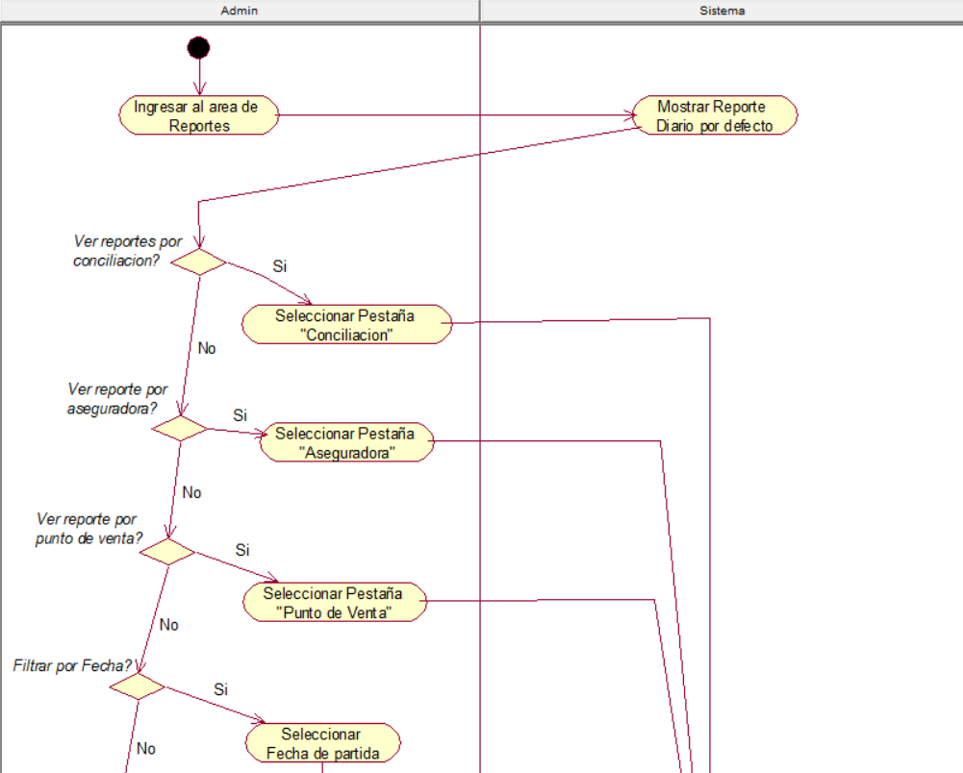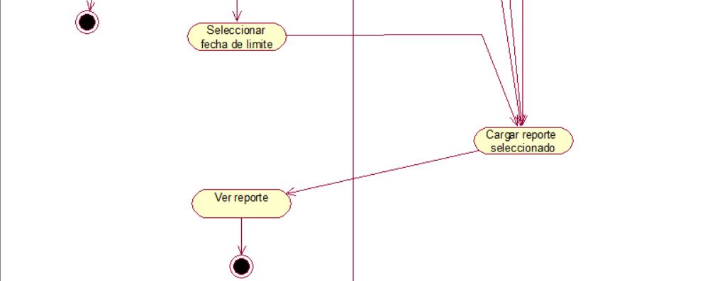

- Modelo Lógico
- Analisis de Objetos

- Diagrama de Actividades con Objetos

- Diagrama de Secuencia
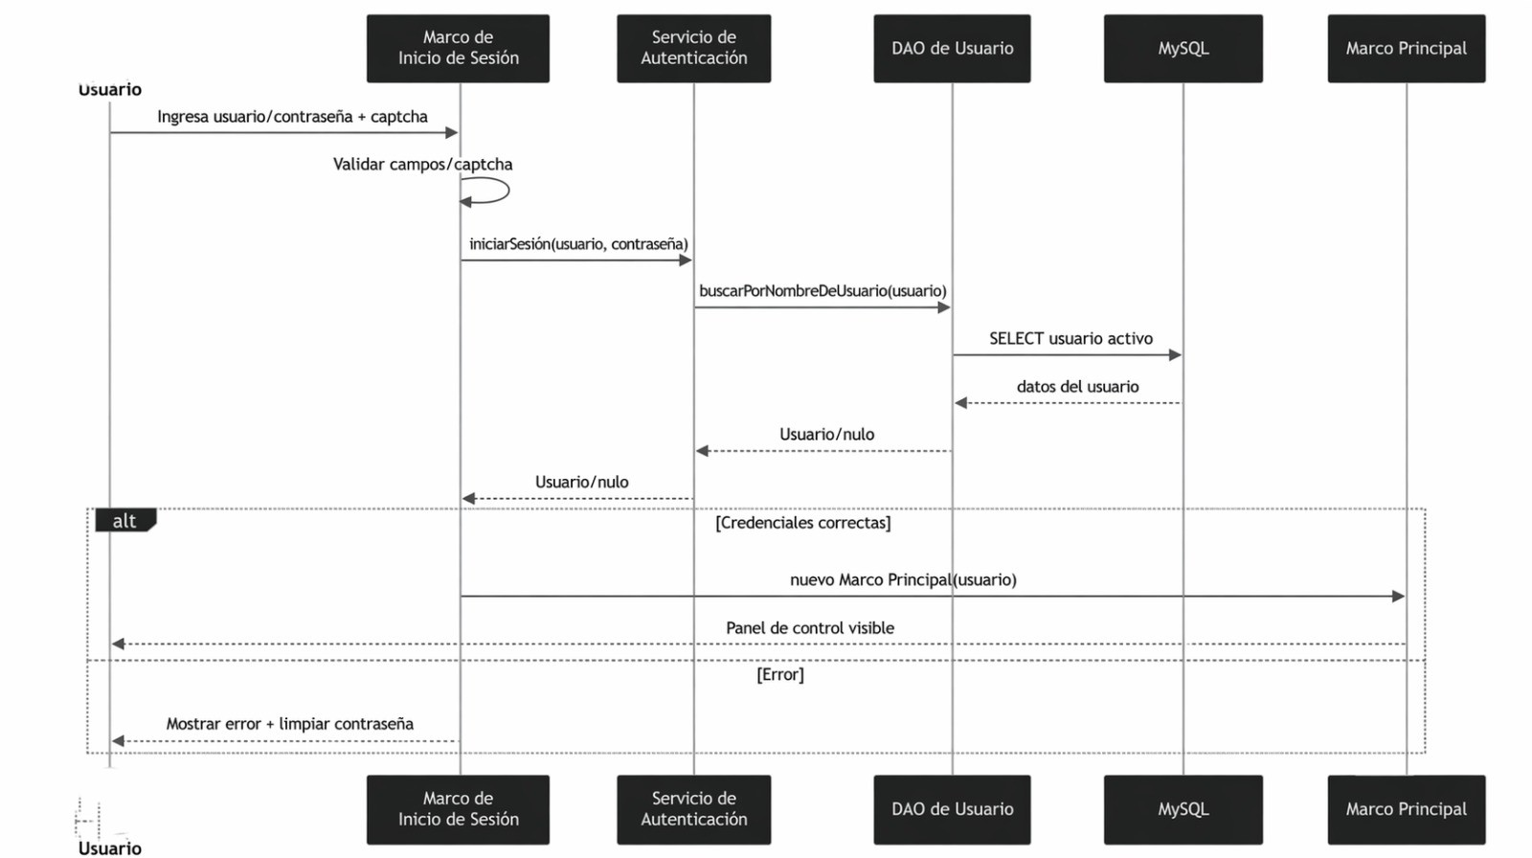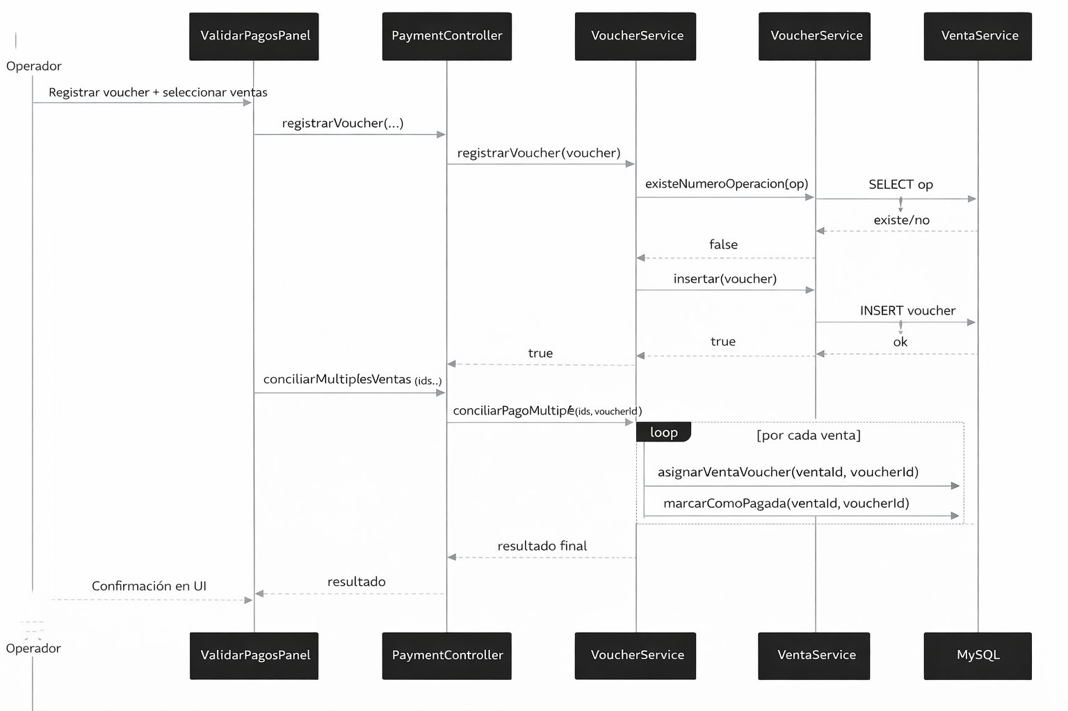
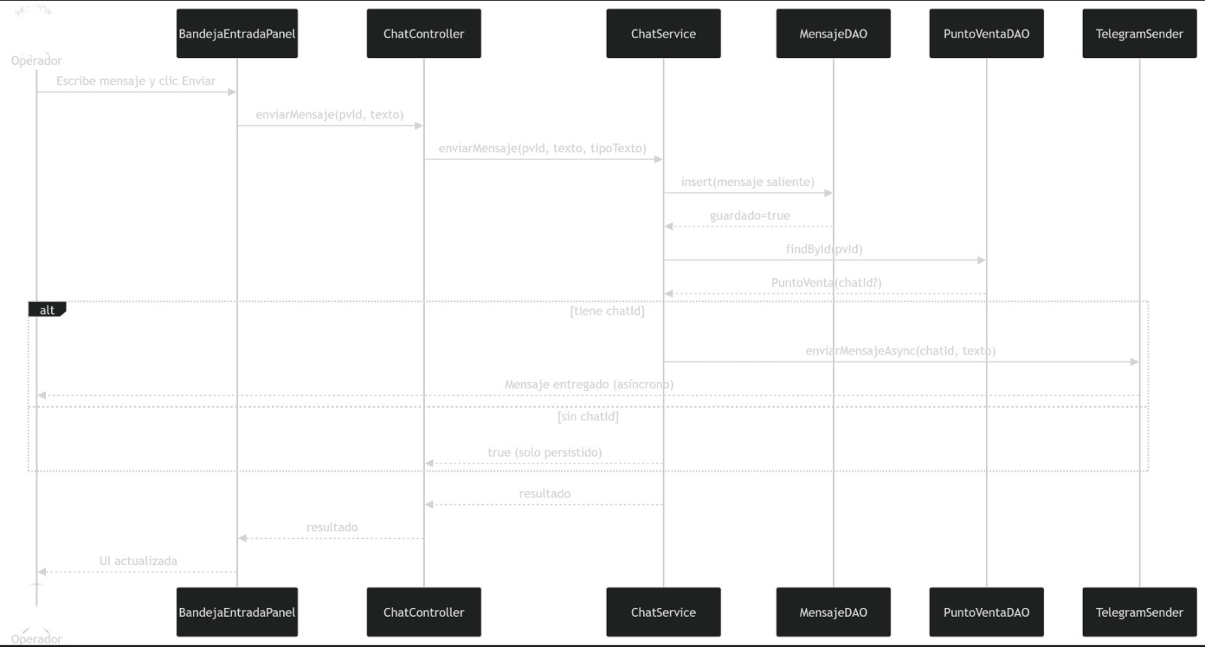

- Diagrama de Clases
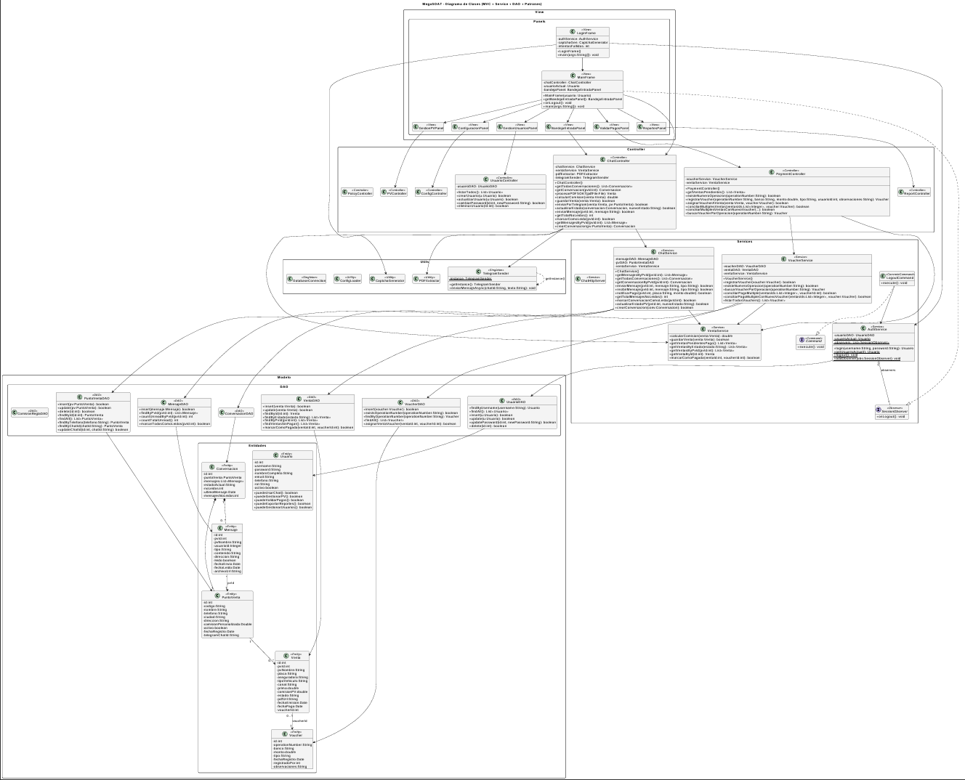

CONCLUSIONES
- El desarrollo del sistema MegaSOAT permite evidenciar la importancia de la automatización en procesos críticos como la emisión y validación de pólizas SOAT, reduciendo significativamente errores humanos y tiempos operativos.
- La implementación de una arquitectura basada en Java Desktop con integración a servicios externos como Telegram demuestra la viabilidad de construir soluciones robustas utilizando tecnologías accesibles y de bajo costo.
- La definición clara de requerimientos funcionales y no funcionales contribuye a una mejor organización del desarrollo del sistema, facilitando su mantenimiento, escalabilidad y adaptación a futuros cambios.
- El sistema propuesto mejora el control y la trazabilidad de las operaciones, permitiendo una gestión más segura de los pagos y reduciendo riesgos de fraude mediante la validación de vouchers únicos.

RECOMENDACIONES
- Implementar mecanismos de seguridad más robustos, como el manejo de credenciales mediante variables de entorno, para evitar riesgos asociados a información sensible en el código fuente.
- Realizar pruebas constantes con usuarios reales para validar la usabilidad del sistema y detectar posibles mejoras en la interfaz y flujo de trabajo.
- Considerar la migración futura del sistema a una arquitectura web para mejorar la accesibilidad y escalabilidad del sistema.
- Integrar herramientas adicionales como sistemas de respaldo automático y monitoreo para garantizar la disponibilidad y seguridad de la información.

BIBLIOGRAFÍA
(S/f). Wordpress.com. Recuperado el 20 de abril de 2026, de https://profesorezequielruizgarcia.wordpress.com/wp-content/uploads/2015/01/ingenieria-del-software-un-enfoque-practico-roger-s-pressman.pdf
(S/f-b). Mfbarcell.es. Recuperado el 20 de abril de 2026, de https://www.mfbarcell.es/docencia_uned/fund_inf_ing/libros/-%20Como%20Programar%20en%20Java%20Deitel.pdf

(S/f-c). Archive.org. Recuperado el 20 de abril de 2026, de https://ia802808.us.archive.org/8/items/fundamentosdesistemasdebasesdedatos/Fundamentos-de-Sistemas-de-Bases-de-Datos.pdf

WEBGRAFÍA

Telegram Bot API. (s. f.). https://core.telegram.org/bots/api
Goodwin, M. (2025, 28 noviembre). API. IBM. https://www.ibm.com/es-es/think/topics/api
MySQL, https://dev.mysql.com/doc/

